Wolf Stell

ОПРОСНЫЙ ЛИСТ

фронтальные стеллажи

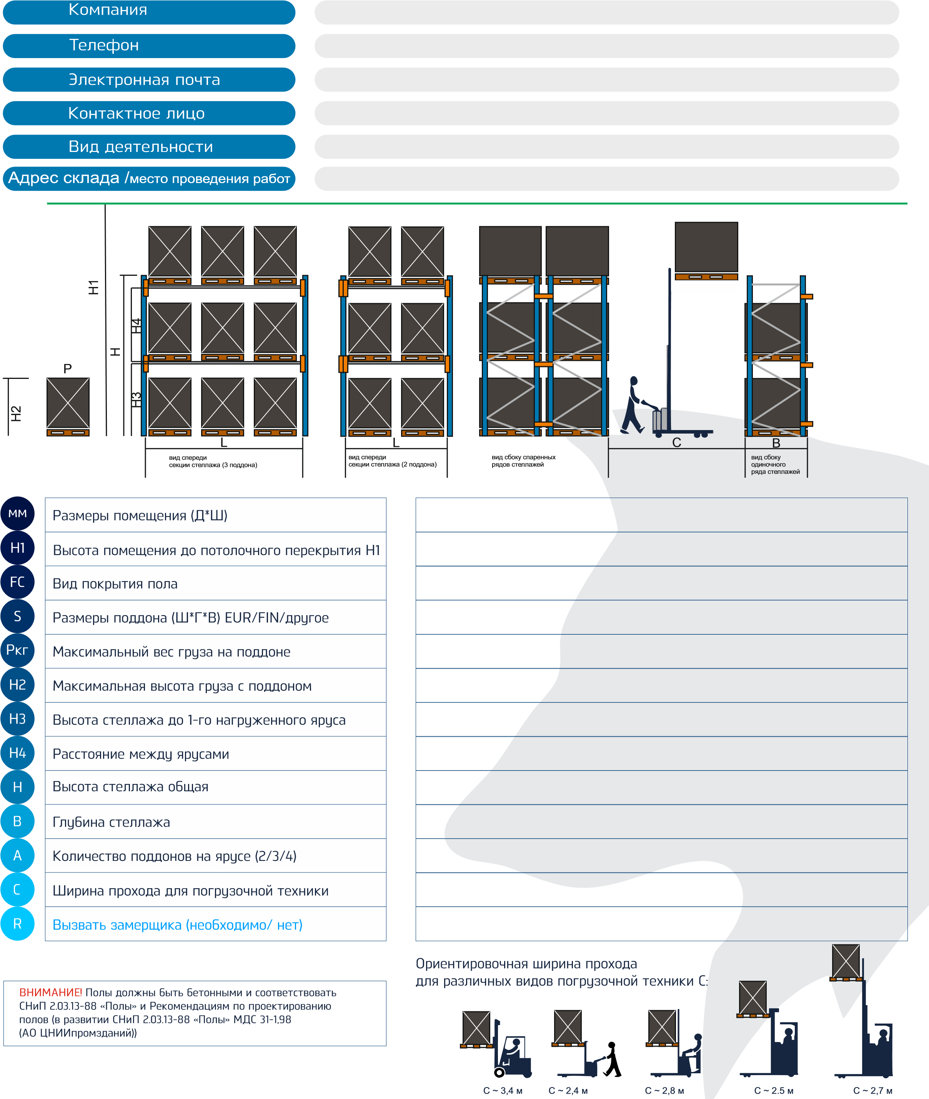*(просьба заполнять 15м шрифтом)*